РЕКОМЕНДАЦИИ
руководителям торговых объектов
по действиям в экстремальных ситуациях

Учитывая возможность совершения террористических актов на территории торговых объектов (территорий) (далее – торговые объекты), перед их руководителями встают задачи как по обеспечению безопасности, так и по выработке и выполнению плана действий в случае поступления сообщений, содержащих yгрозы террористического характера. | 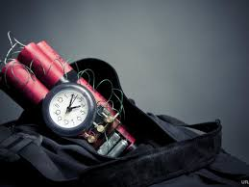
Цель данных рекомендаций помочь руководителям торговых объектов правильно ориентироваться и действовать и экстремальных и чрезвычайных ситуациях, а также обеспечить, условия, способствующие расследованию преступлений правоохранительными органами.
С учетом особенностей торгового объекта их руководителям надлежит в обязательном порядке совместно с правоохранительными органами разработать инструкции и планы действий в чрезвычайных ситуациях, связанных с террористическим актом, создать оперативную группу из членов руководящего состава по организации и выполнению мероприятий антитеррористической защищенности.

- Обнаружение подозрительного предмета, который может оказаться взрывным устройством.
В последнее время на торговых объектах участились, случаи обнаружения подозрительных предметов, которые могут оказаться взрывными устройствами. Что предпринимать для уменьшения вероятности нахождения их на территории, как вести себя при их обнаружении? | 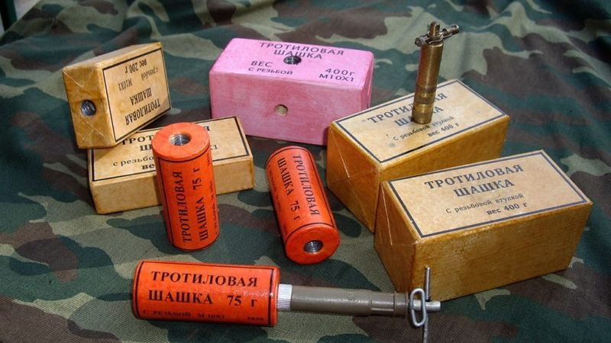
В качестве мер предупредительного характера рекомендуем: ужесточение пропускного режим при входе и въезде на территорию торгового объекта; установку систем сигнализации аудио и видеозаписи; ежедневные обходы территории предприятия и осмотр мест сосредоточения опасных веществ на предмет своевременного выявления взрывных устройств и подозрительны предметов; периодическую комиссионную проверку торговых территорий и складских помещений; проведение совместно с сотрудниками правоохранительных органов инструктажей и практических занятий по действиям при чрезвычайных происшествиях; при заключении договоров на сдачу торговых объектов и складских помещений в аренду в обязательном порядке включить пункты, дающие право администрации торгового центра при необходимости осуществлять проверку сдаваемых помещений по своему усмотрению.
В случае обнаружения подозрительного предмета незамедлительно сообщите о случившемся в правоохранительные органы. До прибытия оперативно-следственной группы дайте указание сотрудникам находиться на безопасном расстоянии от обнаруженного предмета в соответствии с приложением №1.
В случае необходимости приступите к эвакуации людей согласно имеющемуся плану. Помните: в соответствии с законодательством руководитель несет персональную ответственность за жизнь и здоровье своих сотрудников и посетителей. Обеспечьте возможность беспрепятственного подъезда к месту обнаружения подозрительного предмета автомашин правоохранительных органов, скорой медицинской помощи, пожарной охраны, сотрудников министерства по чрезвычайным ситуациям, служб эксплуатации. Обеспечьте присутствие лиц, обнаруживших находку, до прибытия оперативно-следственной группы и фиксацию их установочных данных.
Во всех случая дайте указание не приближаться, не трогать, не вскрывать и не перемещать находку. Зафиксируйте время ее обнаружения Помните: внешний вид предмета может скрывать его настоящее назначение. В качестве камуфляжа для взрывных устройств используются обычные бытовые предметы: сумки, пакеты, свертки, коробки, игрушки и т.п.
Еще раз напоминаем: не предпринимайте самостоятельно никаких действий со взрывными устройствами или подозрительными предметами - это может привести к взрыву, многочисленным жертвам и разрушениям.

- Поступление угрозы по телефону.
В настоящее время телефон является основным каналом поступления сообщений, содержащих информацию о заложенных взрывных устройствах, о захвате людей в заложники, вымогательстве и шантаже.  Не оставляйте без внимания пи одного подобного сигнала. Обеспечьте своевременную передачу полученной информации в правоохранительные органы. | 
Значительную помощь правоохранительным органам при проведении оперативно-розыскных мероприятий по данным фактам окажут следующие действия предупредительного характера: проведение инструктажей персонала о порядке действий при приеме телефонных сообщений с угрозами террористического характера в соответствии с приложением № 2; оснащение телефонов торгового объекта указанных в официальных справочниках, автоматическими определителями номера (АОНами) и звукозаписывающей аппаратурой.
- Поступление угрозы в письменной форме.
Угрозы в письменной форме могут поступить на торговый объект как по почте, так и в результате обнаружения различного рода анонимных материалов (записок, надписей, информации на дискете и т.д.). Обеспечьте четкое соблюдение персоналом торгового объекта правил обращения с анонимными материалами (Приложение № 3). Примите меры к сохранности и своевременной передаче в правоохранительные органы полученных материалов.

- Захват заложников.
Любой торговый объект может стать местом захвата или удержания заложников. При этом преступники могут добиваться достижения своих целей при получении выкупа. В подобных ситуациях в качестве посредника при, переговорах террористы обычно используют руководителей объектов. | 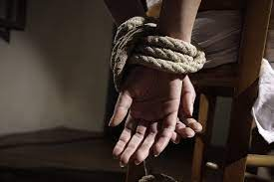
Во всех случаях жизнь людей становится предметом торга и находится в постоянной опасности. Захват всегда происходит неожиданно.
Вместе с тем выполнение мер предупредительного характера (ужесточение пропускного режима при входе и въезде на территорию торгового объекта, установка систем сигнализации, аудио- и видеозаписи, проведение более тщательного подбора и проверки кадров, организация и проведение совместно с сотрудниками правоохранительных органов инструктажей и практических занятий по действиям при чрезвычайных происшествиях) поможет снизить вероятность захвата людей на торговом объекте.
При захвате людей в заложники необходимо:
- о сложившейся на торговом объекте ситуации незамедлительно сообщить в правоохранительные органы;
- не вступать в переговоры с террористами по собственной инициативе; принять меры к беспрепятственному проходу (проезду) на торговый объект сотрудников правоохранительных органов, МЧС, автомашин скорой медицинской помощи; по прибытии сотрудников спецподразделений УФСБ и УВД оказать им помощь в получении интересующей их информации;
- при необходимости выполнять требования преступников, если это не связано с причинением ущерба жизни и здоровью людей, не противоречить преступникам, не рисковать жизнью окружающих и своей собственной;
- не допускать действий, которые могут спровоцировать нападающих к применению оружия и привести к человеческим жертвам.
Приложение №1
Рекомендуемые зоны эвакуации и оцепления при обнаружении взрывного устройства или подозрительного предмета, который может оказаться взрывным устройством:
Граната РГД-5.. ...............................................не менее 50 метров;
Граната Ф-1.. ................................................. не менее 200 метров;
Тротиловая шашка массой 200 граммов … 45 метров;
Тротиловая шашка массой 400 граммов……55 метров;
Пивная банка 0,33 литра.. ..............................60 метров;
Мина МОН-50..................................................85 метров;
Чемодан (кейс).. .............................................. 230 метров;
Дорожный чемодан.. ...................................... 350 метров;
Автомобиль типа «Жигули».. ...................... ..460 метров;
Автомобиль типа «Волга».. ............................ 580 метров;
Микроавтобус.. ................................................920 метров;
Грузовая автомашина (фургон).. ....................1240 метров.

Приложение № 2
О порядке приема сообщений, содержащих угрозы террористического характера, по телефону Правоохранительным органам значительно помогут для предотвращения совершения преступлений и розыска преступников следующие ваши действия:
- постарайтесь дословно запомнить разговор и зафиксировать его на бумаге;
- по ходу разговора отметьте пол, возраст звонившего и особенности его (ее) речи - голос (громкий или тихий, низкий или высокий), темп речи (быстрый или медленный), произношение (отчетливое, искаженное, с заиканием, шепелявое, с акцентом или диалектом), манера речи (развязная, с издевкой, с нецензурными выражениями;
- обязательно отметьте звуковой фон (шум автомашин или железнодорожного транспорта, звук теле- или радиоаппаратуры, голоса, другое);
- отметьте характер звонка - городской или междугородный;
- обязательно зафиксируйте точное время начала разговора и его продолжительность.
В любом случае постарайтесь в ходе разговора получить ответы на следующие вопросы:
- куда, кому, по какому телефону звонит этот человек?
- какие конкретные требования он (она) выдвигает?
-выдвигает требования он (она) лично, выступает в роли посредника или представляет какую-то группу лиц?
-на каких условиях он (она) или они согласны отказаться от задуманного? как и когда с ним (с ней) можно связаться?
- кому вы можете или должны сообщить об этом звонке?
Постарайтесь добиться от звонящего максимально возможного промежутка времени для принятия вами и вашим руководством решений или совершения каких-либо действий. Если возможно, еще в процессе разговора сообщите о нем руководству торгового объекта, если нет - немедленно по его окончанию.
Не распространяйтесь о факте разговора и его содержании, максимально ограничьте число людей, владеющих информацией, при наличии автоматического определителя номера (АОНа) запишите определившийся номер телефона в тетрадь, что позволит избежать его случайной утраты.
При использовании звукозаписывающей аппаратуры сразу же извлеките кассету (минидиск, флэшку) с записью разговора и примите меры к ее сохранности, обязательно установите на ее место другую.

Приложение№3
Правила обращения с анонимными материалами, содержащими угрозы террористического характера.
После получения такого документа обращайтесь с ним максимально осторожно. По возможности уберите его в чистый плотно закрываемый полиэтиленовый пакет и поместите в отдельную жесткую папку. Постарайтесь не оставлять на нем отпечатков своих пальцев.
Если документ поступил в конверт - его вскрытие производите только с левой или правой стороны, аккуратно отрезая кромки ножницами. Сохраняйте все: сам документ с текстом, любые вложения, конверт и упаковку - ничего не выбрасывайте. Не расширяйте круг лиц, знакомившихся с содержанием документа.
Анонимные материалы направляются в правоохранительные органы с сопроводительным письмом, в котором указываются конкретные признаки анонимных материалов (вид, количество, каким способом и на чем исполнены, с каких слов начинается и какими заканчивается текст, наличие подписи и т.п.), а также обстоятельства, связанные с их распространением, обнаружением или получением. Анонимные материалы не должны сшиваться, склеиваться, на них не разрешается делать надписи, подчеркивать или обводить отдельные места в тексте, писать резолюции и указания, также запрещается их мять и сгибать.
При исполнении резолюций и других надписей на сопроводительных документах не должно оставаться давленных следов на анонимных материалах. Регистрационный штамп проставляется только на сопроводительных письмах организации и заявлениях граждан, передавшим анонимные материалы в инстанции.

При поступлении информации об угрозе совершения или о совершении террористического акта на торговом объекте необходимо незамедлительно информировать об этом с помощью всех доступных видов связи перечисленные дежурные службы:

102, 112 Единая служба спасения
Дежурные части:
УМВД – 2224-287, 2490-491
УФСБ – 2217-212;
ГУ МЧС– 2432- 827.

